Покраска ограждений спортивной и детской площадок
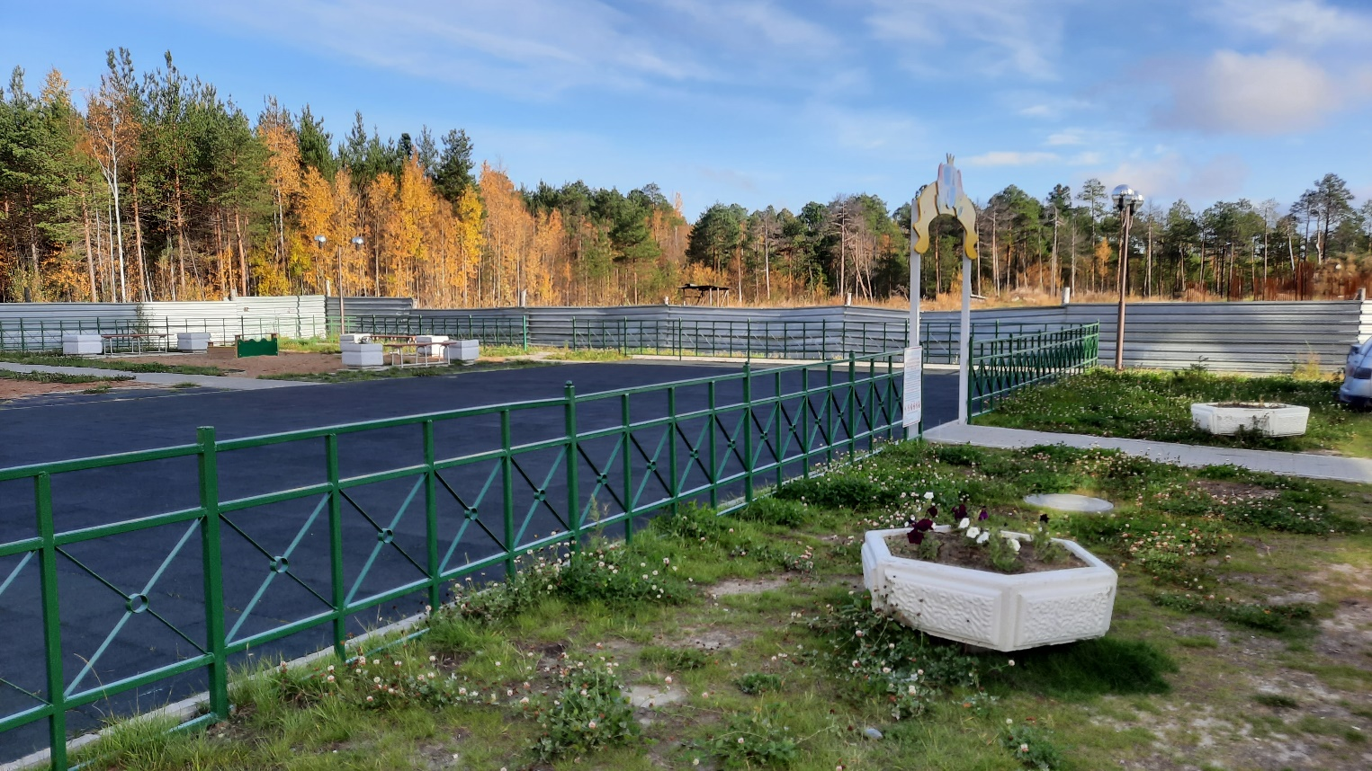
Покраска бордюрного камня и покос газонной травы на придомовой территории
